КОМПЛЕКСНОЕ РУКОВОДСТВО И АРХИТЕКТУРНЫЙ ОТЧЕТ
Разработка системы сквозных ИИ-агентов для Департамента по стратегии, инновациям и устойчивому развитию (ДСИиУР) ПАО «Газпром нефть»
Кандидат / Ведущий разработчик: | Лаврентий
Целевая структура: | ДСИиУР ПАО «Газпром нефть» (СПб, Почтамтская, 3-5)
Горизонт реализации PoC: | Сентябрь – Декабрь (3 последовательных агента)

1. ВВЕДЕНИЕ И СТРАТЕГИЧЕСКИЙ КОНТЕКСТ
1.1. Проблематика и бизнес-заказчик
Департамент по стратегии, инновациям и устойчивому развитию (ДСИиУР) ПАО «Газпром нефть» выполняет роль аналитического и стратегического центра компании. В его задачи входит регулярный мониторинг рынков углеводородов, зеленых технологий, оборудования, подготовка ежемесячных дайджестов для руководства, а также разработка и каскадирование стратегических инициатив на профильные департаменты (Бурение, Логистика, ИТ, Капстроительство) и Дочерние общества (ДО).
Главная проблема традиционного процесса — высокая доля ручного труда аналитиков (до 70% времени уходит на сбор, чтение сотен страниц отчетов и верстку слайдов) и «коммуникационный разрыв» между глобальной стратегией и потребностями конкретных подразделений, которым требуются адресные выжимки на их профессиональном языке.
1.2. Концепция трех сквозных агентов
Проект решает эту задачу через построение автоматизированного конвейера из 3-х агентов:
1. Агент-Аналитик (Сентябрь): автономно собирает открытые данные, ведет мониторинг рынков, формирует аналитическую справку, дайджест, выявляет сигналы раннего предупреждения и строит бенчмарк стратегий конкурентов.
2. Агент-Стратег (Октябрь): на базе аналитики первого агента генерирует стратегические сценарии и инициативы (SWOT, PESTEL), прогоняя их через внутренний модуль критики (Generator-Critic Reflexion).
3. Агент-Презентатор / Адаптер (Ноябрь): адаптирует стратегические инициативы под конкретный профиль подразделения (ИТ, Логистика и т.д.) и генерирует структурированные презентации (.pptx) по корпоративному шаблону.

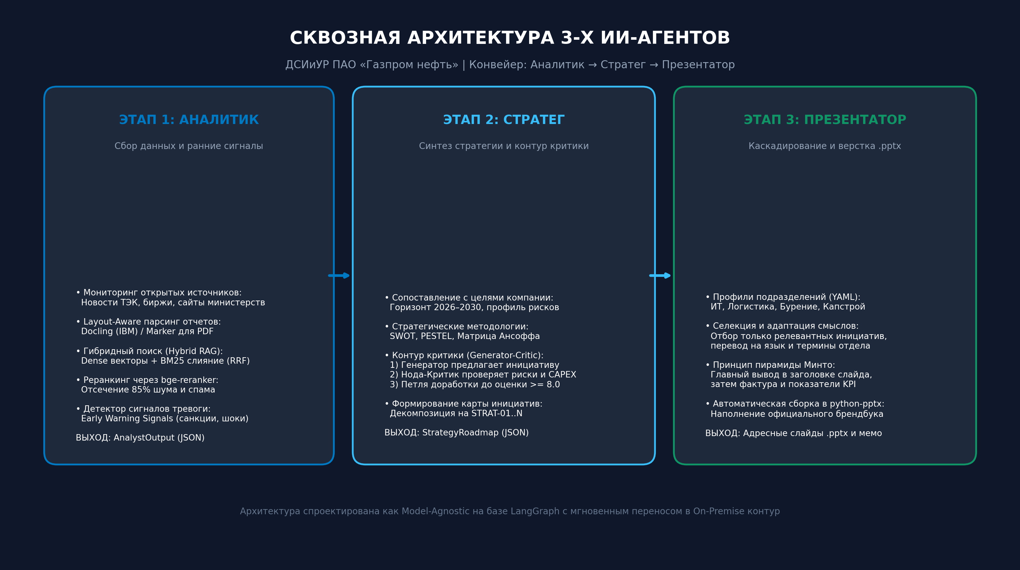
Рисунок: Сквозная архитектура взаимодействия трех агентов: от открытых данных до адресных презентаций
[ПРИНЦИП РАЗДЕЛЕНИЯ КОНТУРОВ]
Разработка ведется во ВНЕШНЕМ КОНТУРЕ на синтетических данных и открытых источниках без передачи конфиденциальной информации наружу. Архитектура проектируется как Model-Agnostic, что гарантирует мгновенный перенос в закрытый внутренний контур (On-Premise) на серверы компании с моделями Qwen 2.5 / DeepSeek через vLLM простой сменой адреса эндпоинта.

2. DEEP RESEARCH: МИРОВОЙ И ОТРАСЛЕВОЙ ОПЫТ (БЕНЧМАРКИ)
• McKinsey & Company (Платформа Lilli): Летом 2023 г. внедрена агентная платформа Lilli, аккумулирующая свыше 100 000 исследований. Агенты синтезируют аналитические мемо и драфты слайдов, сокращая подготовку первичной стратегии с 2 недель до 2 часов.
• Boston Consulting Group (BCG GeneAI): Агентный конвейер использует фактологический фильтр (Fact-Checking Agent) и программную сборку векторных презентаций (OpenXML/python-pptx), исключая галлюцинации и сохраняя возможность ручной доработки слайдов.
• Нефтегазовый сектор (Saudi Aramco, Shell, BP): Модели Aramco Metis ведут непрерывный мониторинг рынков сырья и судоходства. Shell отслеживает патентную активность в водородной энергетике и CCUS. BP сократила время подготовки экологических отчетов на 45%.
• Российская практика (Сбер, Сибур, Газпромбанк): Сбер активно масштабирует агентные графы (GigaChain) в анализе заемщиков; Сибур применяет локальные RAG для мониторинга котировок полимеров; Газпромбанк автоматизирует инвест-меморандумы.

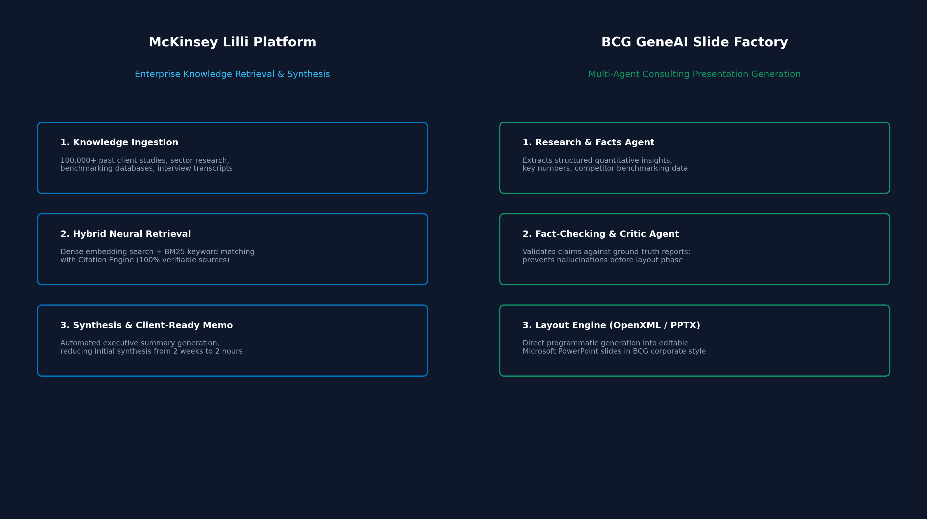
Рисунок: Сравнение архитектур генеративного ИИ в ведущем консалтинге: McKinsey Lilli vs BCG GeneAI Slide Factory
3. ТЕОРЕТИЧЕСКАЯ БАЗА И АРХИТЕКТУРНЫЕ ПАТТЕРНЫ
1. Мультиагентные системы и паттерн ReAct (Reasoning + Acting): автономный цикл «Мысль -> Действие (вызов тула) -> Наблюдение».
2. Паттерн Reflexion (Generator-Critic): ключевой механизм Агента 2. Нода-Стратег генерирует гипотезы, а Нода-Критик проверяет их на реализуемость и регуляторные риски до тех пор, пока оценка не превысит заданный порог.
3. Advanced RAG vs Naive RAG: в сложных отчетах ТЭК наивный векторный поиск теряет таблицы и разрывает термины. Применяется layout-aware парсинг (Docling/Marker), иерархический чанкинг, гибридный поиск (Dense Vectors + BM25 с RRF) и кросс-энкодерный реранкинг (Re-ranking), снижающий галлюцинации на 90%.
4. Обучение и адаптация (DSPy & LoRA): использование стэнфордского фреймворка DSPy для автоматической алгоритмической оптимизации промптов под метрики точности, а также готовность к LoRA/QLoRA дообучению открытых моделей для закрытого контура.
5. Стратегические методологии: SWOT, PESTEL, Матрица Ансоффа и Принцип Пирамиды Минто.
4. ТЕХНОЛОГИЧЕСКИЙ СТЕК И ОРКЕСТРАЦИЯ В LANGGRAPH STUDIO
Уровень | Инструмент | Назначение и преимущество
Оркестрация | LangGraph | Детерминированные циклические графы, управление памятью, Human-in-the-Loop.
Контракты данных | Pydantic v2 + Instructor | Гарантия строгого типизированного JSON между всеми агентами.
Слой абстракции LLM | Model-Agnostic (OpenAI API / LiteLLM) | Единый интерфейс к LLM. Мгновенный переход на локальный сервер vLLM сменой base_url в .env без переписывания кода.
Парсинг документов | Docling / Marker | Извлечение таблиц и древовидной структуры из отраслевых PDF.
Поисковый слой | duckduckgo-search (Python) | Бесплатный веб-поиск новостей и отчетов ТЭК без регистрации, кредитных карт и API-ключей (0 руб. затрат).
Векторное хранилище | Qdrant / ChromaDB | Быстрый поиск, локальное хранение в Docker, переносимость в прод.
Сборка слайдов | python-pptx | Автоматическое заполнение корпоративных мастер-шаблонов PowerPoint.

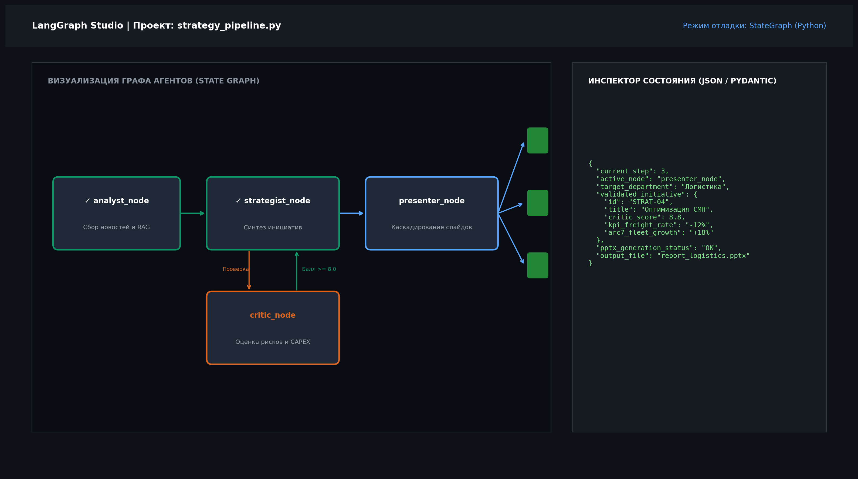
Рисунок: Визуализация графа агентов в LangGraph Studio: нода критики, переходы и инспекция состояния JSON
5. ПРАКТИЧЕСКИЙ СКВОЗНОЙ КЕЙС (END-TO-END WALKTHROUGH)
На примере реального отраслевого кейса: «Анализ арктической логистики и экспорта углеводородов по Севморпути (СМП)».
5.1. Интерфейс аналитика: интерактивный дашборд ДСИиУР

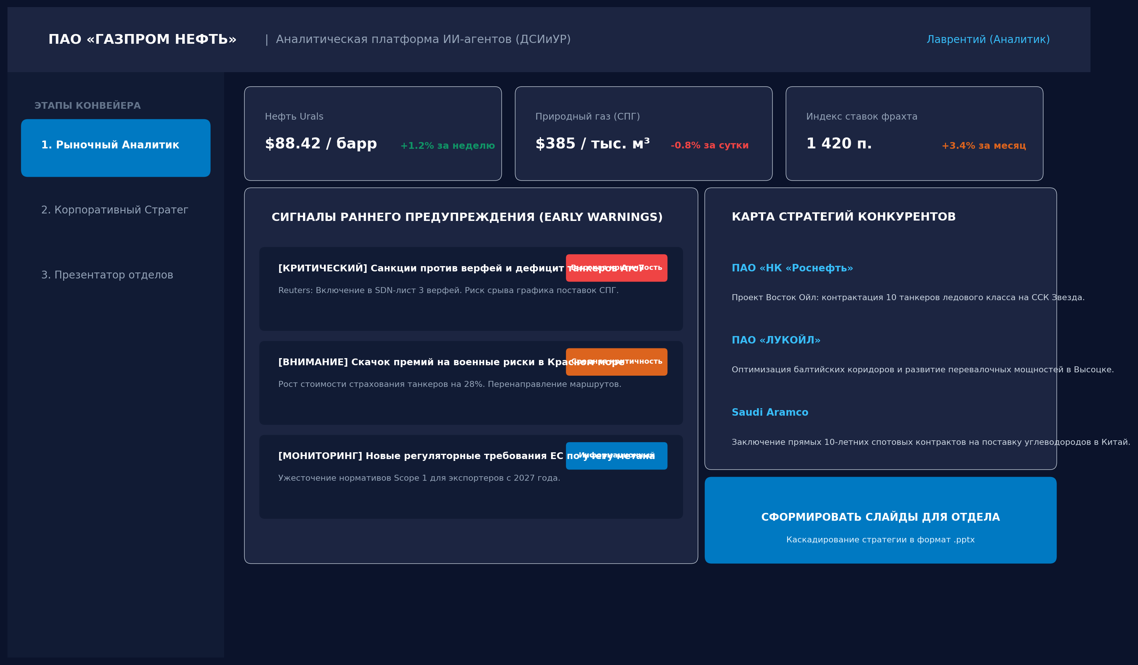
Рисунок: Прототип веб-дашборда ДСИиУР: мониторинг котировок, сигналы раннего предупреждения и генерация слайдов
5.2. Агент 1: Входные данные и выходной структурированный JSON
{
"warning_signals": [{
"title": "Ужесточение санкций против верфей и дефицит танкеров Arc7",
"severity": "High",
"impact_area": "Логистика и Морской транспорт",
"evidence": "Reuters: Минфин США включил в SDN-лист 3 верфи в Азии.",
"recommended_action": "Провести ревизию флота и ускорить локализацию сервиса."
}],
"competitor_benchmarks": [{
"company": "ПАО «НК «Роснефть»",
"initiative": "Проект Восток Ойл: контрактация 10 танкеров на ССК Звезда.",
"timeline": "2026–2028 гг."
}]
}

5.3. Агент 2: Синтез инициативы и модуль критики (Reflexion)
Черновик инициативы о покупке 15 судов был отклонен Нодой-Критиком (оценка 5.2/10) из-за нереалистичных сроков верфей. После корректировки утверждена инициатива STRAT-04 (оценка 8.8/10) по долгосрочным тайм-чартерам с ледокольной проводкой.
5.3.1. Откуда берутся веса и правила оценки? (Установочная сессия с ДСИиУР)
В реальной корпоративной практике критерии и процентные веса не придумываются разработчиком. Они формируются на первой установочной встрече с руководством и экспертами ДСИиУР через вопрос: «По каким 3–5 главным причинам Инвестиционный комитет компании обычно бракует или отправляет на доработку предложения?». В ТЭК ответ однозначен: санкционная уязвимость импортного оборудования, долгий срок окупаемости при волатильности Urals, низкая технологическая зрелость (TRL < 6) и риски промбезопасности. На основе этого для MVP фиксируется формула скоринга: Total = 0.30*Санкции + 0.30*Окупаемость + 0.20*TRL + 0.20*Экология. Порог прохода: >= 8.0/10.
5.3.2. Масштабирование Ноды-Критика: что делать, если критериев 100 или 1000?
[МАСШТАБИРОВАНИЕ КРИТЕРИЕВ КРИТИКИ]
Подача 100 или 1000 критериев в один промпт языковой модели приводит к деградации логики (Lost in the Middle), галлюцинациям и потере критических требований. Решение — иерархическая 4-блочная декомпозиция и параллельный Map-Reduce:
1. Четыре макро-блока критериев: Блок 1 (Экономика и CAPEX), Блок 2 (Санкции и импортозамещение), Блок 3 (Производство, флот и логистика), Блок 4 (Экология, ESG и промышленная безопасность).
2. Параллельные под-ноды критиков в LangGraph: 4 узла параллельно проверяют черновик только по своему узкому чеклисту.
3. Жесткие стоп-факторы (Red Flags): если выявлено непреодолимое препятствие (например, санкции без аналогов), выставляется оценка 0 (Hard Reject) без траты токенов на остальные 950 критериев.
4. Взвешенная агрегация: итоговый скоринг считается детерминированной математической функцией без риска сбоя LLM.

5.4. Агент 3: Профиль подразделения и готовый слайд презентации
Агент 3 считывает профиль Департамента логистики, фильтрует цели и собирает готовый слайд через python-pptx:

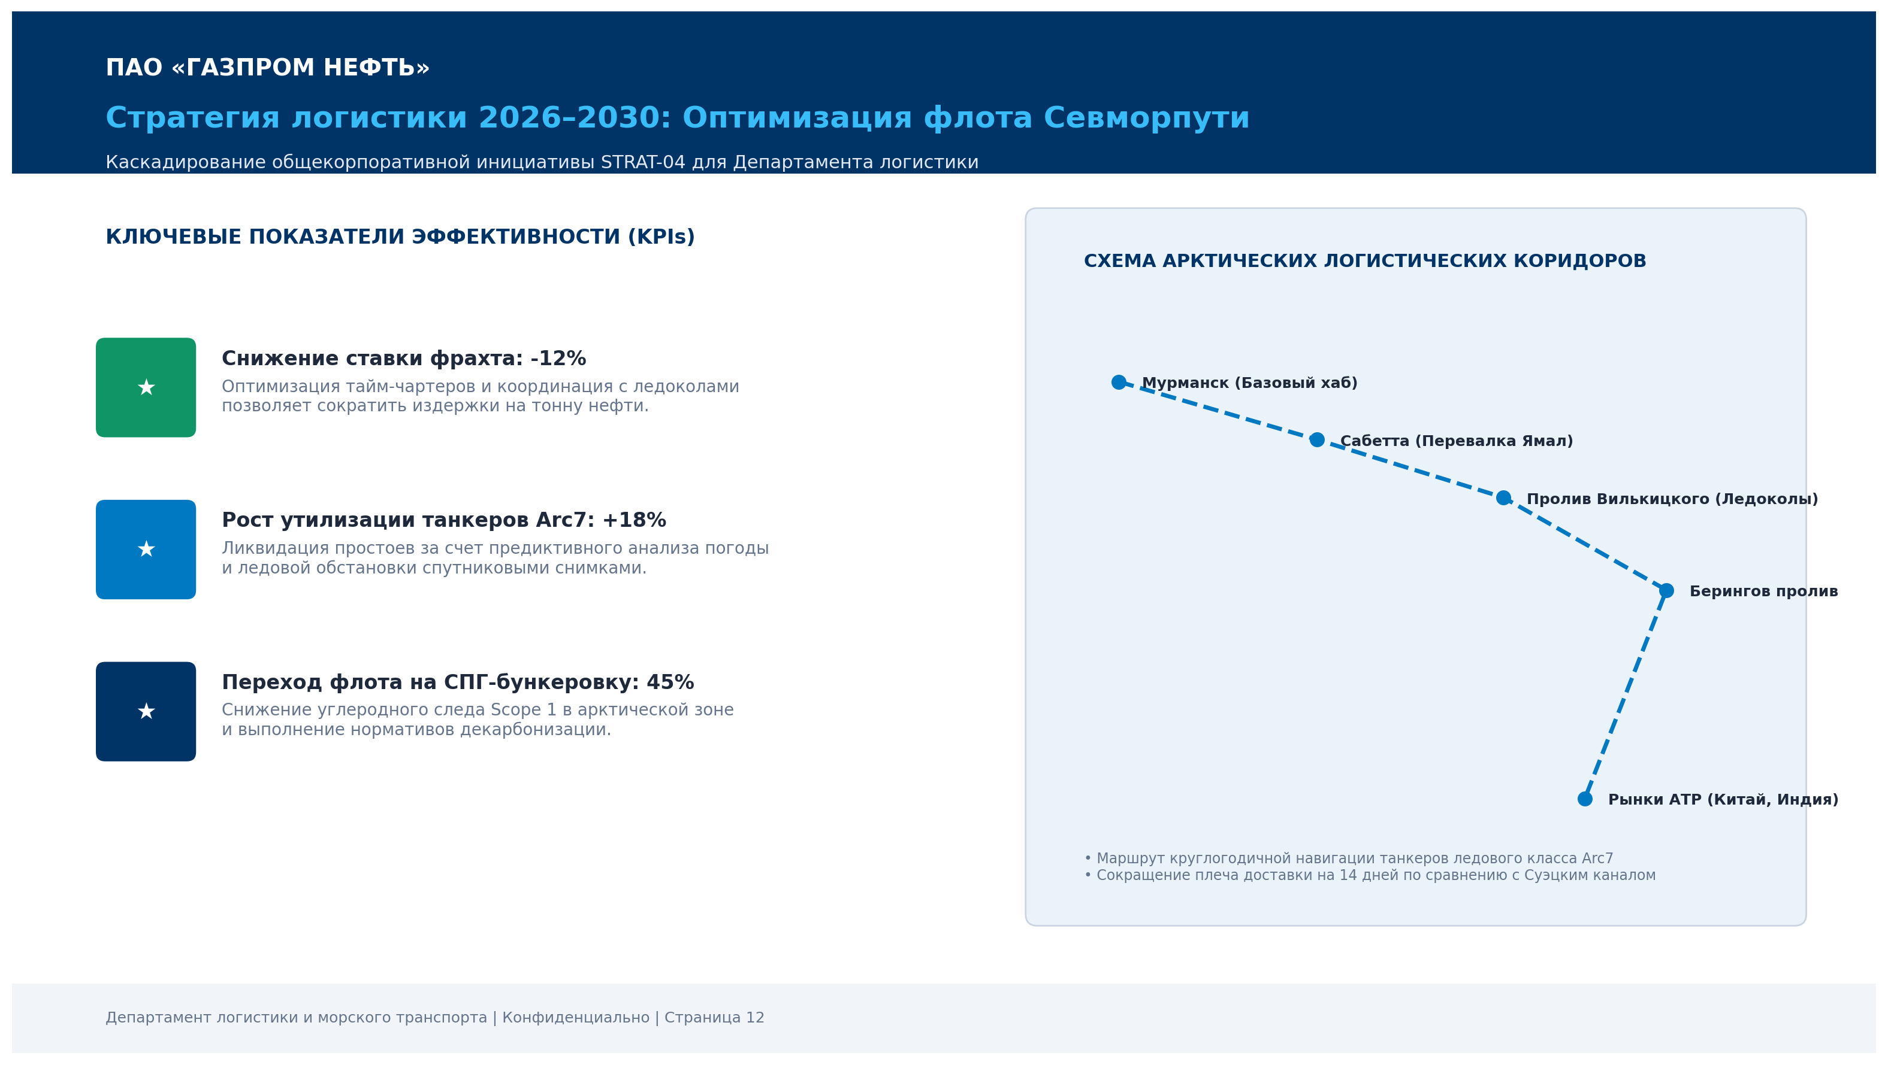
Рисунок: Реальный пример слайда, сгенерированного Агентом 3 для Департамента логистики (python-pptx)
5.5. Человекочитаемые форматы на выходе каждого агента (не только сырой JSON)
Критический принцип: аналитики и руководство ДСИиУР не должны работать с сырым JSON в консоли. Каждый агент генерирует как строгий машинный JSON-контракт (Pydantic), так и полноценные офисные файлы:
• Агент 1 (Аналитик): формирует `analyst_digest.docx` (сводный дайджест с таблицами), `market_memo.html` (веб-справка) и `early_warnings.xlsx` (Excel-реестр сигналов).
• Агент 2 (Стратег): формирует `strategy_memo.docx` (полный инвестиционный паспорт инициативы с SWOT/PESTEL, протоколом критика и расчетами) и `swot_matrix.html`.
• Агент 3 (Презентатор): формирует `strategy_presentation.pptx` (готовые редактируемые слайды по мастер-шаблону) и `executive_briefing.pdf`.
Автономный режим (Standalone): аналитик может запускать любого агента по отдельности без прогона всего пайплайна!
5.6. Консольное рабочее место аналитика: запуск в Windows (C:\Users\Lavrentiy\Desktop\газпром>)
Управление системой стандартизировано под консоль Windows PowerShell / CMD:
1. Переход в папку: cd C:\Users\Lavrentiy\Desktop\газпром && .\venv\Scripts\activate
2. Запуск сквозного пайплайна: python run_pipeline.py --topic "Арктическая логистика СМП 2026"
3. Автономный запуск мониторинга: python run_agent1_analyst.py --query "Рынок СПГ и танкеры Arc7" --export docx,html
4. Проверка своей гипотезы: python run_agent2_strategist.py --input-file custom_report.pdf --export docx
5. Сборка слайдов: python run_agent3_presenter.py --department logistics --template gazprom_master.pptx
Все готовые файлы автоматически сохраняются в папку output/ и открываются стандартными офисными приложениями.
6. ИНЖЕНЕРНЫЕ МЕТОДЫ УСКОРЕНИЯ РАЗРАБОТКИ (В 3–5 РАЗ)
1. Моментальная генерация синтетических данных: скрипт генерирует 30 реалистичных новостей ТЭК и профили отделов за 1 день.
2. Гарантия валидного JSON через Instructor и Pydantic: библиотека Instructor предотвращает поломку схем ответов.
3. Model-Agnostic слой без лишних библиотек: обращение через стандартный OpenAI-совместимый протокол. Переход на локальный сервер vLLM (Qwen 2.5 / DeepSeek) в закрытом контуре меняется в 1 строчке .env через параметр base_url.
4. Шаблонизация python-pptx: заполнение плейсхолдеров мастер-шаблона Газпром нефти без ручной верстки.
7. СИСТЕМА МЕТРИК И КОНТРОЛЬ КАЧЕСТВА
1. Метрики RAG (Ragas Framework):
- Faithfulness (> 0.95): процент утверждений, подтвержденных цитатами первоисточников.
- Answer Relevancy (> 0.90): смысловое соответствие исходному запросу.
- Context Precision (> 0.85): отсутствие информационного шума в выборке.
2. Бизнес-метрики: Actionability Score (конкретность шагов, сроков и KPI) и Adoption Rate (доля тезисов, принятых экспертами).
3. Пирамида тестов: Unit-тесты контрактов Pydantic -> Интеграционные тесты переходов в графе -> LLM-as-a-judge на синтетических бенчмарках.
8. ЧЕК-ЛИСТ ЗАПРОСОВ К ЗАКАЗЧИКУ (ЧТО ПОНАДОБИТСЯ ДЛЯ СТАРТА)
1. 2–3 эталонных исторических аналитических отчета ДСИиУР (PDF/DOCX): «золотой стандарт» структуры, глубины и корпоративного стиля компании.
2. Официальный корпоративный мастер-шаблон презентаций (.pptx): стандартная сетка, фирменные шрифты, палитра и мастер-слайды «Газпром нефти».
3. Пилотные департаменты и контакты ответственных экспертов (Бурение, Логистика, ИТ): 30-минутные установочные интервью для сбора терминологии/сленга (чтобы Агент 3 говорил на языке буровиков или логистов), фиксация их ключевых KPI (проходка, ставка фрахта, uptime) и примеры типовых слайдов.
4. Перечень приоритетных открытых источников: отраслевые порталы, сайты министерств (Минэнерго, Минпромторг), агентства (Интерфакс-ТЭК, Cbonds, Neftegaz.ru).
5. Лимиты на API-ключи ТОЛЬКО для языковых моделей (Claude 3.5 Sonnet / GPT-4o): нулевые затраты на поиск, так как поисковый слой работает на бесплатной библиотеке duckduckgo-search (0 руб., без регистрации и карт).
6. Критерии Инвестиционного комитета компании: 3–5 ключевых причин отклонения инициатив (для точной калибровки весов Ноды-Критика).
9. ПЛАН МАСШТАБИРОВАНИЯ И ПЕРЕХОД ВО ВНУТРЕННИЙ КОНТУР
• Сентябрь–Декабрь: R&D на внешнем контуре, синтетические данные, доказательство бизнес-эффекта.
• Январь–Февраль: Аудит ИБ, развертывание vLLM на внутренних GPU (Qwen 2.5 72B / DeepSeek), изоляция сети.
• Март–Апрель: Тиражирование на Дочерние Общества (ДО) через добавление профилей YAML без переписывания кода.
10. БИБЛИОТЕКА ЗНАНИЙ: РУССКОЯЗЫЧНЫЕ ВИДЕОКУРСЫ (YOUTUBE)
Подборка лучших отечественных видеокурсов, докладов с конференций (HighLoad++, Data Fest, ODS, Сбер) и практических руководств на русском языке по ключевым технологиям проекта:
• Мультиагентные системы на базе LLM: от концепции до кода (ODS / Data Fest)
Ссылка: https://www.youtube.com/results?search_query=мультиагентные+системы+LLM+ODS+Data+Fest
О чем: Разбор архитектуры взаимодействия нескольких LLM-агентов, маршрутизации сообщений и паттернов Supervisor.
• LangGraph на практике: построение детерминированных графов агентов на Python
Ссылка: https://www.youtube.com/results?search_query=LangGraph+на+русском+туториал+Python
О чем: Практика создания StateGraph, узлов, условных переходов и циклов самопроверки (Reflexion) на русском языке.
• Как устроен RAG на самом деле: от наивного поиска до Production (Karpov.Courses)
Ссылка: https://www.youtube.com/results?search_query=Karpov+Courses+RAG+векторный+поиск
О чем: Фундаментальная русская лекция: чанкинг, эмбеддинги, косинусная близость и проблемы наивного RAG в проде.
• Advanced RAG в проде: гибридный поиск BM25 + Dense и кросс-энкодеры (HighLoad++)
Ссылка: https://www.youtube.com/results?search_query=Advanced+RAG+гибридный+поиск+Highload
О чем: Объединение BM25 и векторного поиска (RRF) и применение кросс-энкодеров (bge-reranker) для отсева галлюцинаций.
• GigaChain: Создание корпоративных ИИ-агентов в защищенном контуре (Sber AI)
Ссылка: https://www.youtube.com/results?search_query=GigaChain+Сбер+агенты+LLM
О чем: Официальный опыт Сбера по оркестрации агентных сценариев в закрытом корпоративном контуре без внешнего интернета.
• Оценка качества RAG и LLM: как мерить галлюцинации метриками Ragas на русском
Ссылка: https://www.youtube.com/results?search_query=оценка+качества+RAG+Ragas+на+русском
О чем: Автоматическое тестирование: расчет Faithfulness, Answer Relevance и бенчмаркинг точности ответов.
11. ПЛАН ДОРАБОТКИ И МАСШТАБИРОВАНИЯ КАЖДОГО АГЕНТА ПОСЛЕ ДЕКАБРЯ (ROADMAP 2026+)
После успешной защиты пилотного PoC в декабре система масштабируется в полнофункциональную платформу:
1. Агент 1 (Аналитик) 2026+:
• Круглосуточный режим (CRON-демон 24/7): непрерывный опрос новостных лент и автоматическое обновление Qdrant.
• Подключение отраслевых терминалов: интеграция с платными базами (Argus Media, Platts, Cbonds, таможня ФТС).
• Моментальные PUSH-алерты: отправка аналитических молний в Telegram/Корпоративный мессенджер при High-severity сигналах.
• Прогнозирование временных рядов: ML-модели (Chronos/Prophet) для предиктивных коридоров цен и ставок фрахта.
2. Агент 2 (Стратег) 2026+:
• «Виртуальный совет директоров» (Virtual C-Suite Board): консилиум агентов (CFO, Главный инженер, Санкционный юрист) дебатирует между собой по методологии Дельфи для выработки консенсуса.
• Интеграция с Python-калькулятором финмодели: автоматический расчет DCF, показателей NPV, IRR, срока окупаемости и стресс-тесты.
• Семантический аудит портфеля компании: сверка с реестром существующих инвестпроектов «Газпром нефти» для исключения каннибализации бюджетов.
3. Агент 3 (Презентатор) 2026+:
• Интерактивные аналитические BI-порталы (Streamlit/React) с возможностью детализации до первоисточников.
• Автоматическая инфографика: построение диаграмм Ганта, карт арктических маршрутов и waterfall-графиков в слайдах.
• Тиражирование на 50+ Дочерних Обществ (ДО): каталог YAML-профилей для всех НПЗ, сбытовых и добывающих предприятий компании.
• Контур обратной связи (Human-in-the-Loop): сбор оценок руководства и автоматическая донастройка промптов через стэнфордский DSPy.

